ВОДОСТОЧНЫЕ ЖЕЛОБА |  | 10.1 - 1

Установка
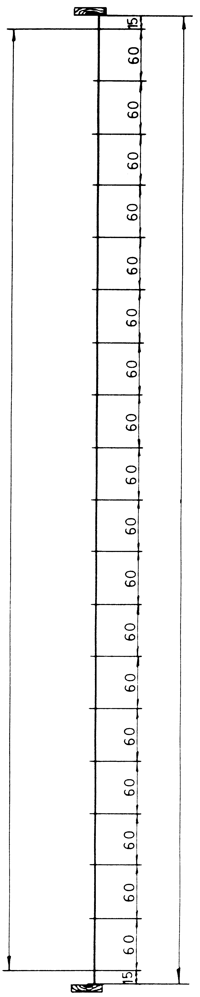
10,8 / 0,6 = 18 + (1) = 19 штук
11.1м
Расчет необходимого количества кронштейнов.
Количество кронштейнов для системы водостоков варьируется и зависит от длины желобов.
Кронштейны устанавливаются на расстоянии максимум 60см, а внешние (крайние) кронштейны устанавливаются в 15см от края крыши (см. чертеж).

Пример:

Длина желоба : = 11,1м.
-
2 * 0,15 м. : = 0,3м.
____________________________________

остаётся 10,8м.

Количество кронштейнов:

10,8 / 0,6 = 18 шт.

К рассчитанному количеству кронштейнов (18), всегда добавляйте еще один. Таким образом, в приведенном примере необходимое количество кронштейнов – 19 штук.

ВОДОСТОЧНЫЕ ЖЕЛОБА |  | 10.1 - 2

Установка
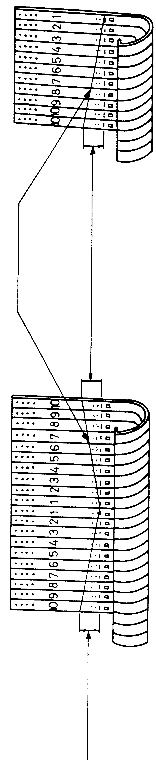
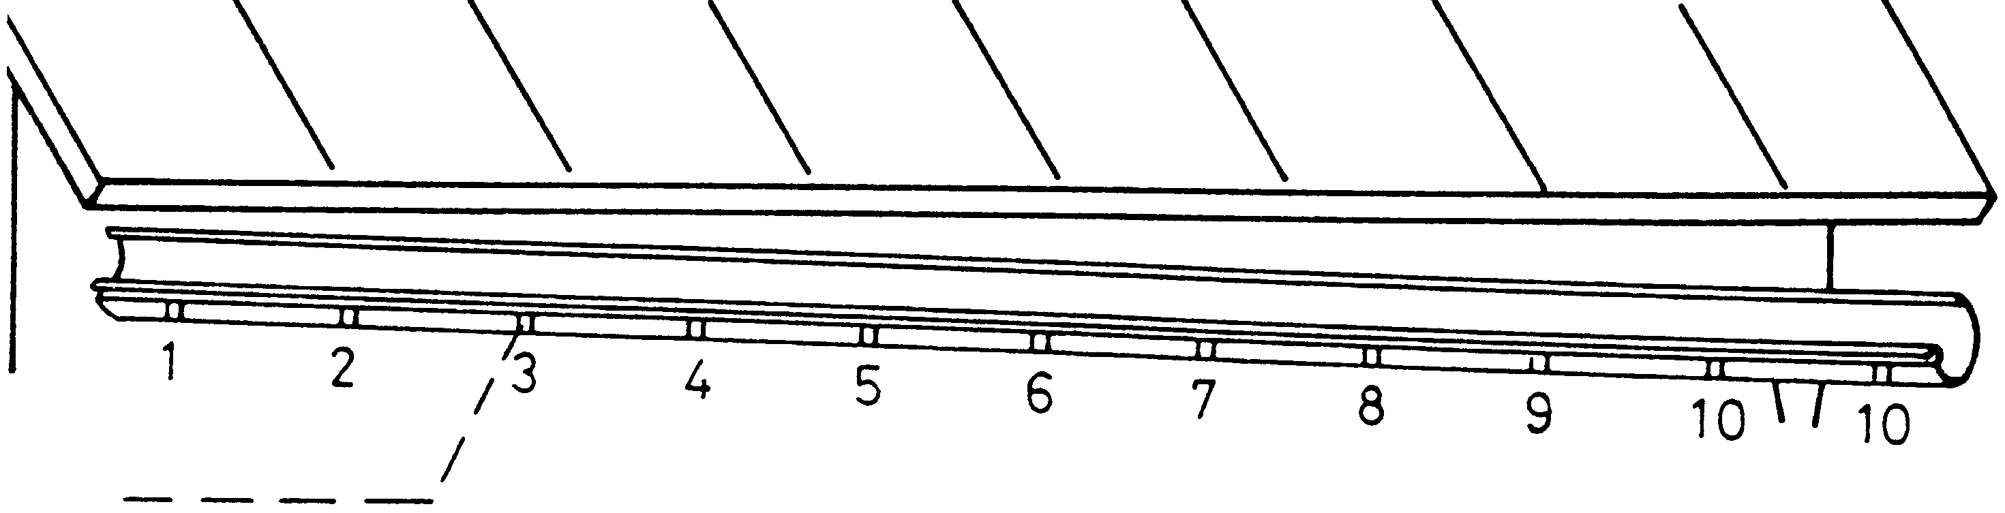
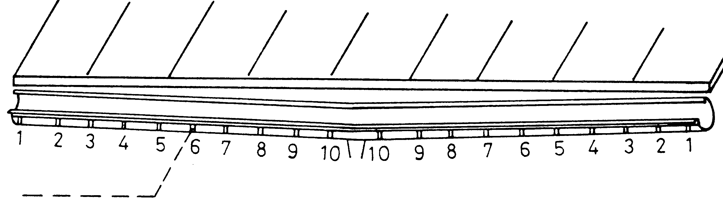
Рассчитанный угол наклона
Линия сгиба
Рассчитанный угол наклона
Кронштейн
Кронштейн
Установка кронштейнов.
Обычно желоба устанавливаются под небольшим наклоном.

Воронка, установленная на конце желоба.
Кронштейны помечаются, как показано на чертеже. Кронштейн №1 располагается как можно дальше от стока, а кронштейн №10 располагается у самого стока, благодаря чему желоб приобретает необходимый наклон.

Воронка, установленная в центре желоба.
Кронштейны помечаются, как показано на чертеже. Кронштейн №1 располагается как можно дальше от стока, а кронштейн №10 располагается у самого стока, благодаря чему желоб приобретает необходимый наклон от концов к воронке.

О сгибании кронштейнов см. в разделе 6.2 – 1.

ВОДОСТОЧНЫЕ ЖЕЛОБА |  | 10.1 - 3

Установка
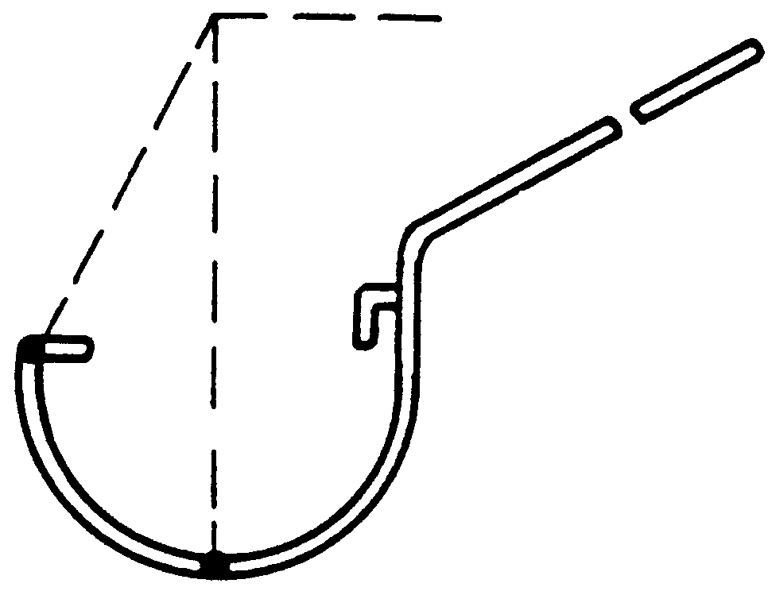
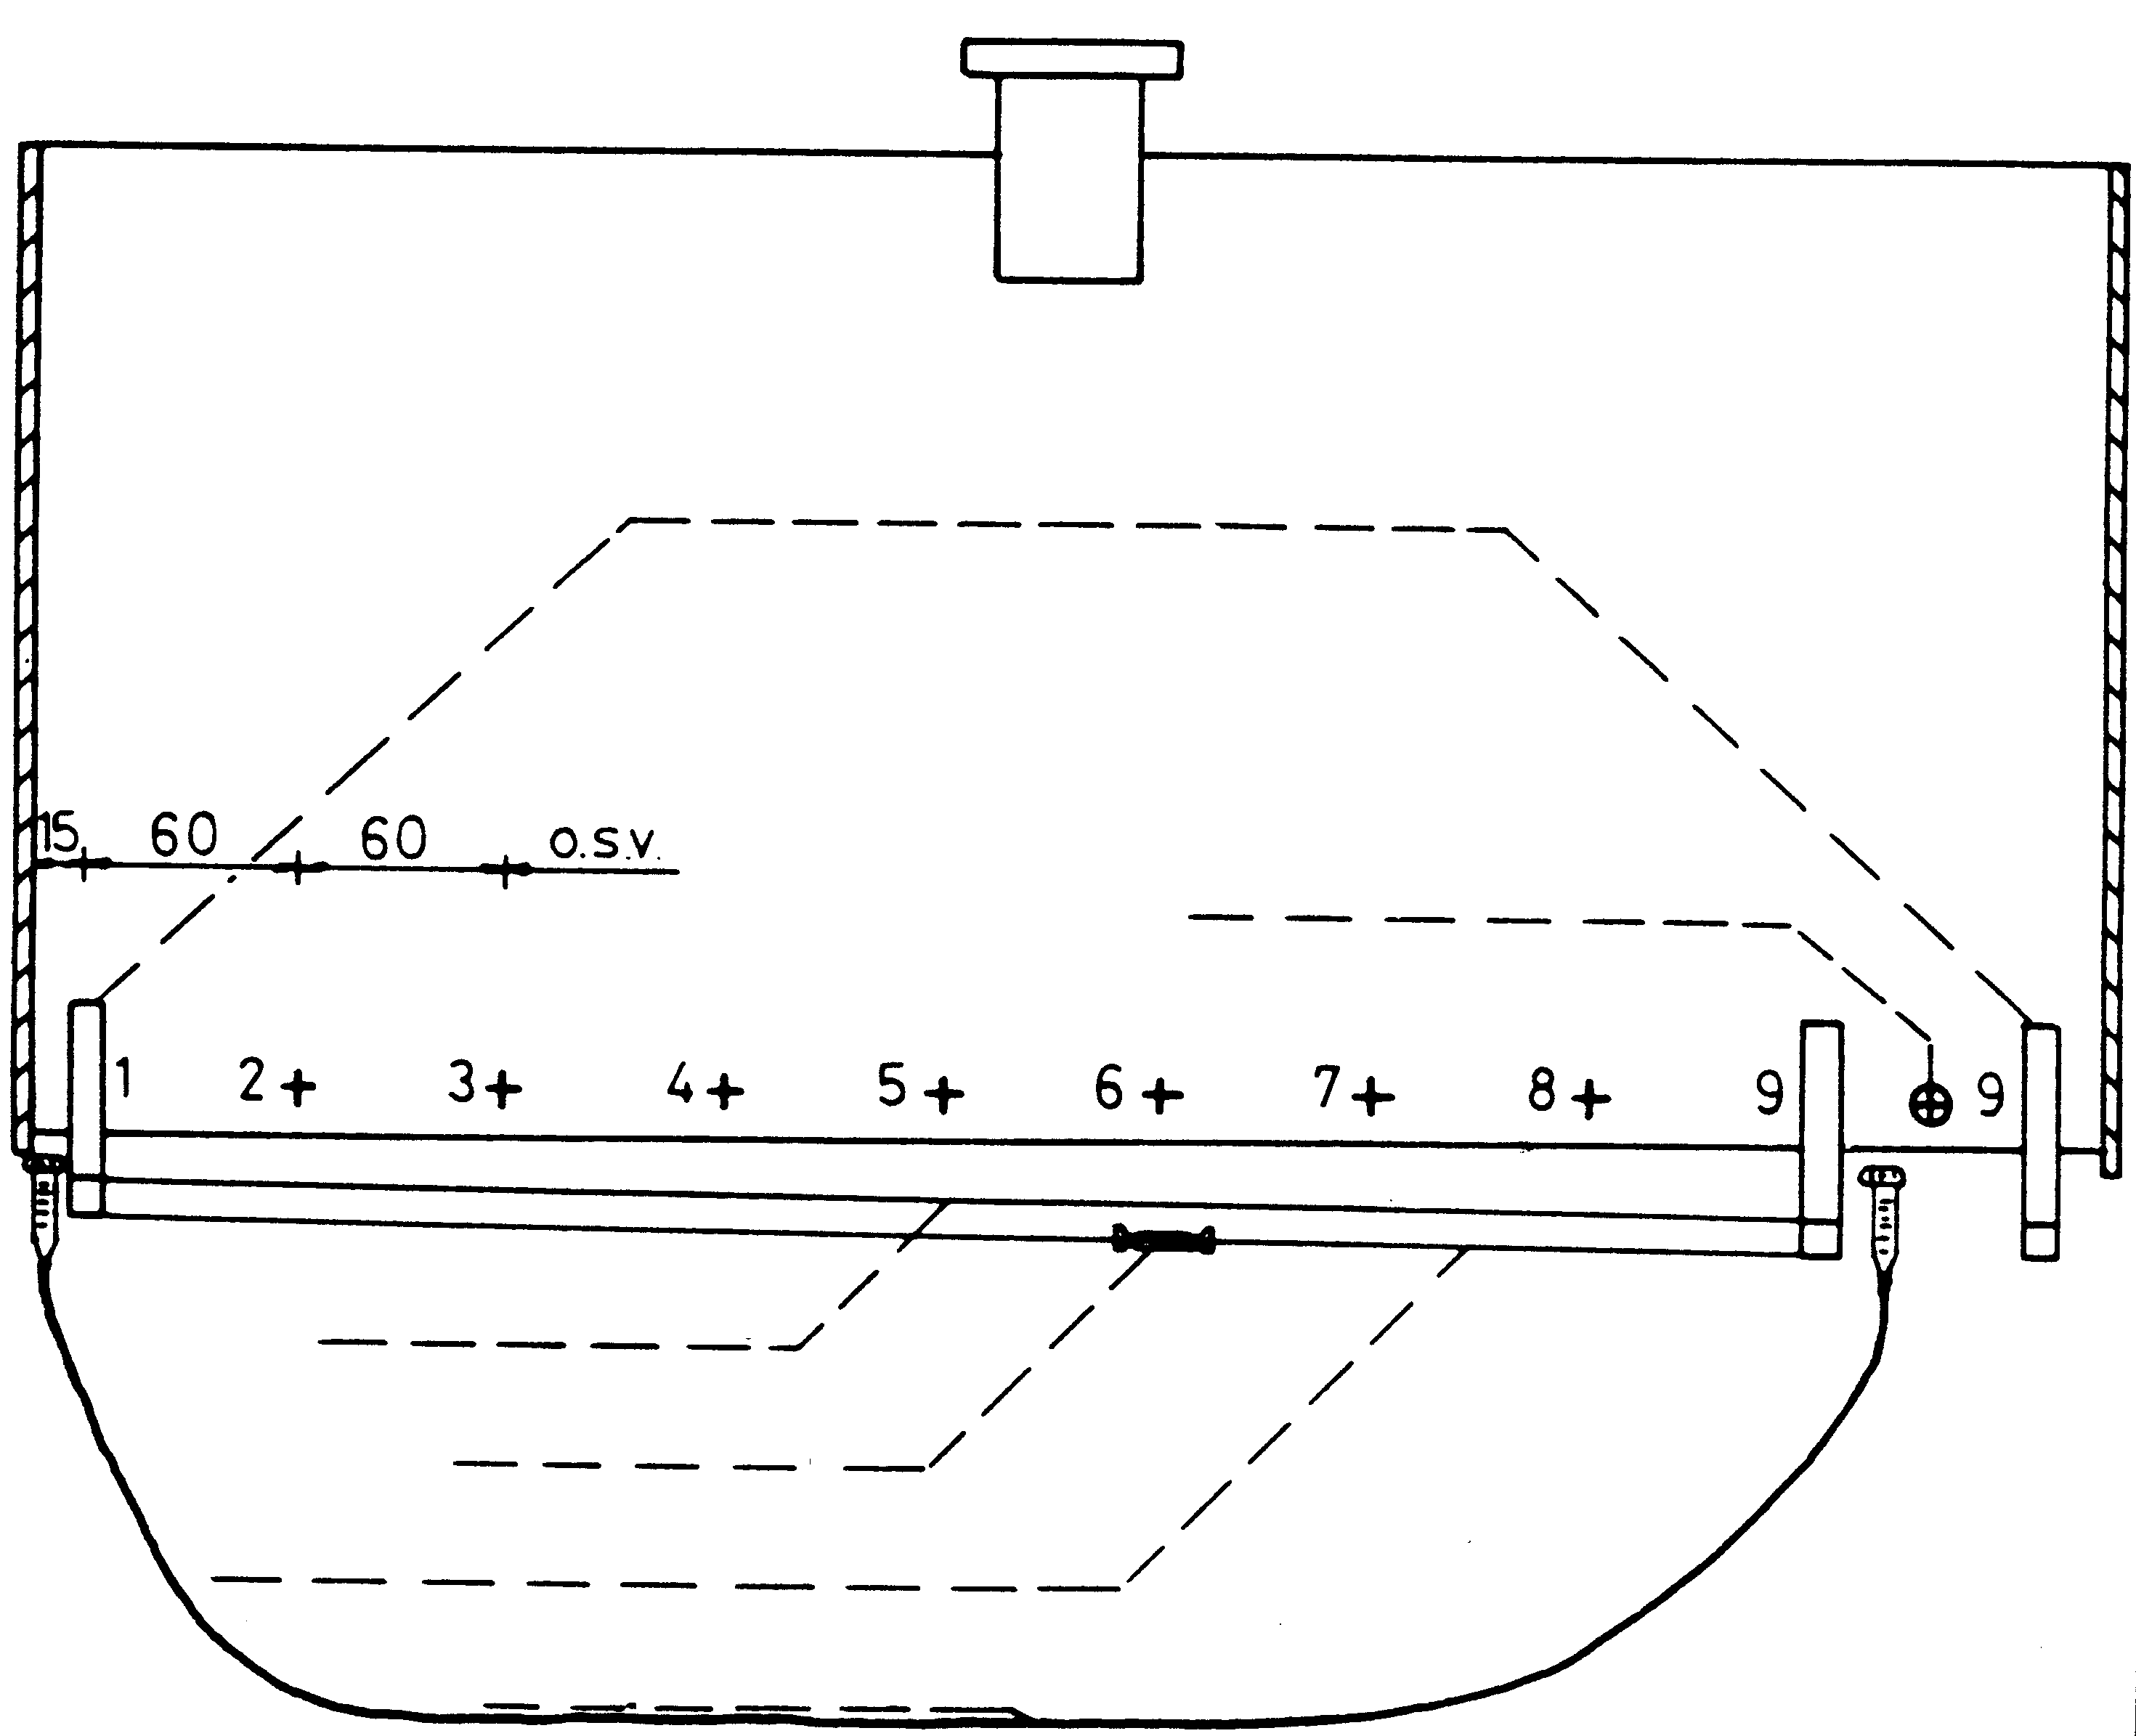
Шнур
Крайние кронштейны
Место размещения воронки
и т. д.
Крайние кронштейны
Внешний шнур
Мини ватерпас
Внутренний шнур
Длинный ватерпас
Установка кронштейнов.
Обычно кронштейны устанавливаются на расстоянии 60см друг от друга и закрепляются гальванизированными гвоздями для кронштейнов (артикул VVS № 278184) или прикручиваются специальными шурупами для кронштейнов (артикул VVS № 278301).
Расстояние от края крыши до крайнего кронштейна должно составлять не более 15см (см. чертеж).
Для обеспечения эффективного стока воды, рекомендуем сначала установить первый и последний кронштейны (на чертеже №1 и №9).
Протяните два шнура между кронштейнами, как показано на чертеже, после этого расположите остальные кронштейны в установленном порядке так, чтобы через них проходили шнуры.
На чертеже справа показано место прохождения шнуров на кронштейне.
Кронштейн по другую сторону воронки должен устанавливаться на уровне ближайшего к нему предыдущего кронштейна.
Помните, что расстояние между кронштейном и соединительным элементом должно составлять минимум 40мм. (см. раздел 10.1. – 5).
Для соблюдения правильного наклона, а также при нестандартном скате крыши пользуйтесь мини ватерпасом который можно прикрепить к шнуру, или любым другим ватерпасом.

ВОДОСТОЧНЫЕ ЖЕЛОБА |  | 10.1 - 4

Установка
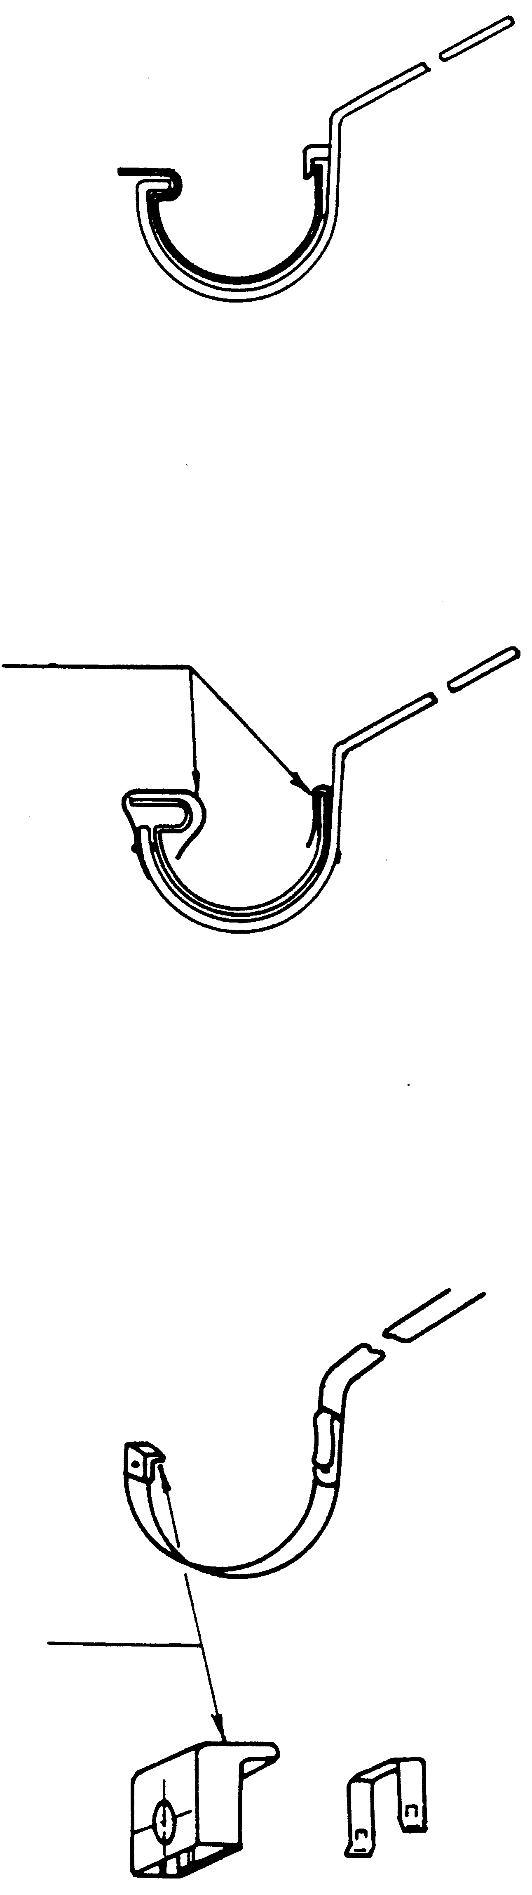
Загибы-фиксаторы
Насадка-крючок
1
2
3
Установка желобов в различные типы кронштейнов.

- Стандартный запатентованный кронштейн Plastmo имеет особый дизайн, позволяющий избежать неустойчивости и сдвигания установленного в нем водостока. Устойчивость обеспечивает специальный выступ-крючок на внутренней стенке и загиб на внешнем крае кронштейна.
Установка желоба производится легко: желоб заправляется в выступ-крючок на внутренней стенке кронштейна, внешний паз желоба при этом совпадает с загибом кронштейна. Установленный таким образом желоб должен свободно скользить только в направлении вперед-назад.

- Желоба Plastmo также могут быть установлены и в старые кронштейны с загибами-фиксаторами. В таком случае загибы-фиксаторы нельзя загибать слишком плотно вокруг переднего края желоба, т.к. желоб должен иметь возможность свободно скользить вперед-назад. До установки желобов необходимо правильно расположить кронштейны при помощи протянутых шнуров. См. раздел 6.2 - 2 и 10.1 - 3.
Сначала желоб заправляется в фиксатор на внутренней стенке кронштейна. Затем осторожно загните передний фиксатор так, чтобы желоб имел возможность свободно скользить вперед-назад.

- В случае если передний загиб-фиксатор на старом кронштейне отсутствует, или сломался при монтаже, на кронштейн надевается пластиковая насадка-крючок. Внутренний элемент такой насадки – скоба (см. чертеж 3 справа) изготовлена из нержавеющей стали. Крючок позволяет зацепить край желоба достаточно надежно независимо от толщины кронштейна.
До установки желобов необходимо правильно расположить кронштейны при помощи шнуров. См. раздел 6.2 - 2 и 10.1 - 3. Когда внешний край желоба закреплен при помощи скобы, убедитесь, что внутренняя стенка желоба вошла в существующий внутренний загиб.

ВОДОСТОЧНЫЕ ЖЕЛОБА |  | 10.1 - 5

Установка
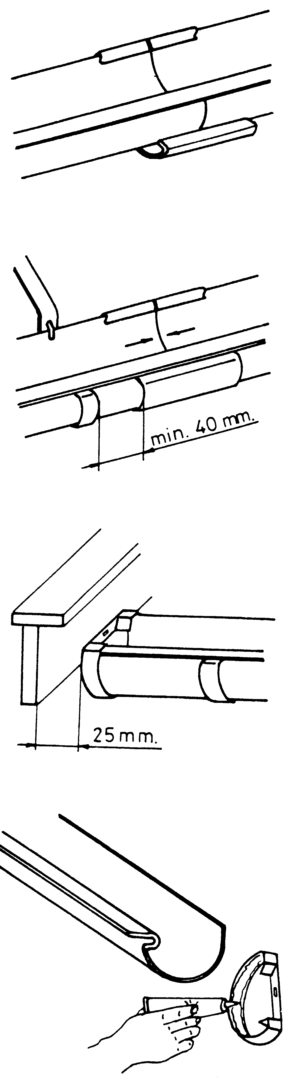
Установка соединительных элементов и заглушек.

Соединительный элемент.
При соединении желобов убедитесь, что их концы плотно стыкуются друг с другом. Затем на внутреннюю часть соединительного элемента нанесите 4 полоски клея шириной 5мм, отступив примерно 10мм от краев. Склеиваемые поверхности должны быть полностью очищены от пыли и загрязнения.
Зацепите немедленно кромку соединительного элемента за задний край желоба, а затем заведите переднюю кромку элемента за передний край желоба.

Заглушка.
При замере длины желобов необходимо иметь в виду, что желоба должны устанавливаться в кронштейнах так, чтобы расстояние от торцевых частей крыши до заглушек было около 25мм. В очень жаркую погоду это расстояние может быть сокращено до5мм.
Желоба укорачиваются до необходимой длины. Затем склеиваемые поверхности необходимо очистить от пыли и загрязнения. По внутренней части заглушки нанесите полоску клея шириной около 5мм. Соединение заглушки с лотком начинайте немедленно. Установите заглушку на задний край желоба, а затем зацепите за передний.

ВОДОСТОЧНЫЕ ЖЕЛОБА |  | 10.1 - 6

Установка
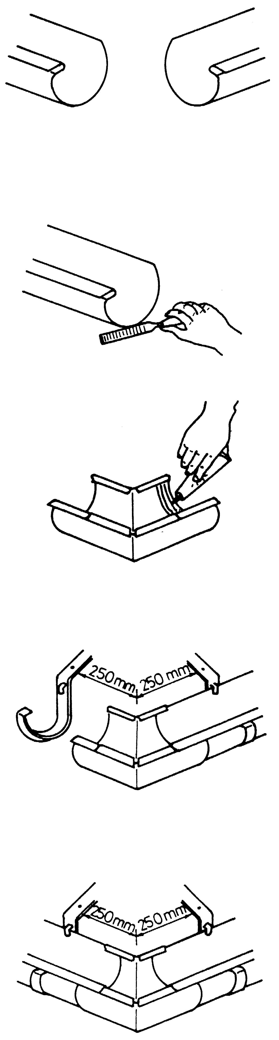
1
2
3
4
5
Сборка углов.

- Укоротите желоба для придания необходимой длины.
- Зашлифуйте края стыков.
- Склеиваемые поверхности зачищаются от пыли и возможного загрязнения. На внутреннюю часть одной половины уголка нанесите две полоски клея шириной около 5мм.
- Немедленно задвиньте секцию желоба вверх под загиб края угла.
- Нанесите клей на другую половину угла и присоедините к углу следующую секцию желоба.

ВОДОСТОЧНЫЕ ЖЕЛОБА |  | 10.1 - 7

Установка
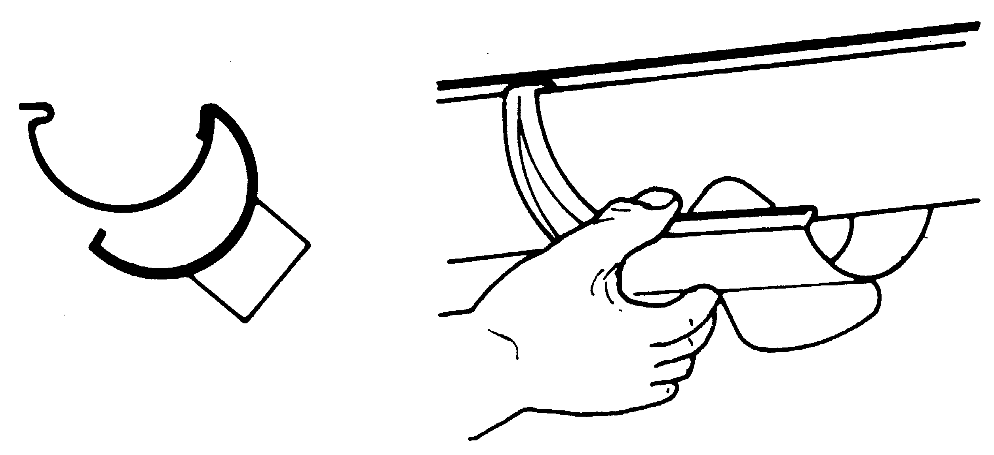
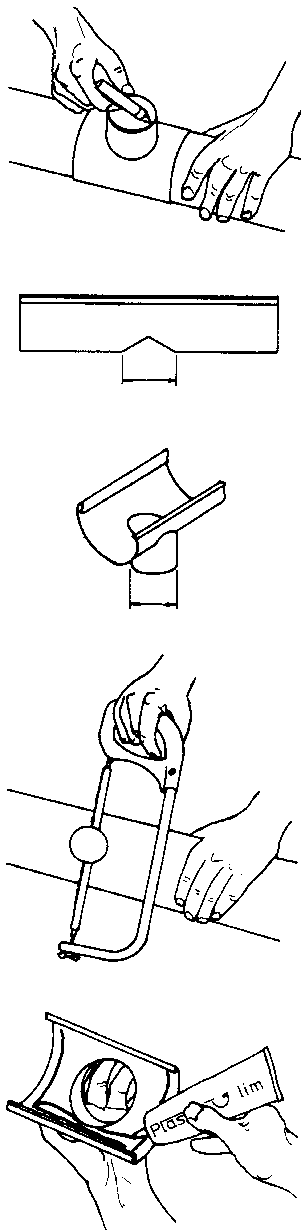
1
1
3
2
3
1
✵
✵
4
4
Установка воронки.

- Приставьте воронку к выбранному месту на желобе. Отметьте на желобе диаметр воронки.

- Мелкозубой пилой или ножовкой произведите два косых запила напротив друг друга. Зашлифуйте края запила.

- Склеиваемые поверхности зачистите от пыли и загрязнения. Клей наносите полосками шириной 5 мм.

- Зацепите кромку воронки за задний край желоба и заведите ее за передний край. Вдвиньте воронку, нажав на нее сзади и вверх, добиваясь полного соединения с желобом.

Воронку нельзя устанавливать на расстоянии ближе, чем 40 мм от кронштейна или пластиковой консоли.

Воронка не может быть использована в качестве соединительного элемента.

ВОДОСТОЧНЫЕ ЖЕЛОБА |  | 10.1 - 8

Установка
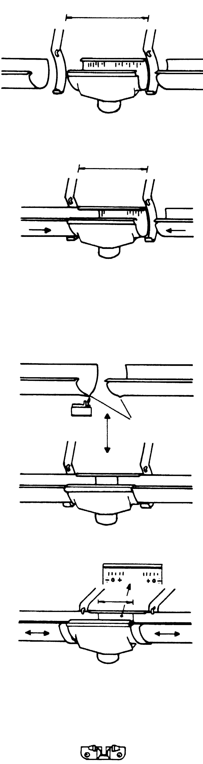
А
А
1
2
Носик водослива
3
4
Температурная шкала
5
В
Установка расширительной воронки.

Материал ПВХ, так же как и ряд других материалов, имеет свойство менять линейные размеры при температурных перепадах (см. раздел 4.2 - 1). В связи с этой особенностью применяются специальные расширительные элементы.
- Если кровельные желоба длиннее 18м, тогда расширительная воронка устанавливается у каждой трубы.
- Если расстояние между двумя углами превышает 8м., между ними всегда устанавливается расширительный элемент.
Это единственно правильный подход к монтажу конструкций с учетом их способности менять линейные размеры.

- Расширительная воронка устанавливается между двумя кронштейнами, если расстояние (А) от кромки до кромки такое же, как длина расширительной воронки. Правильно закрепленная расширительная воронка в таком случае не будет способствовать изменению линейных размеров конструкции.
Расстояние (А) для желоба № 10 и 11 = 220мм.
Расстояние (А) для желоба № 12 = 240мм.

- Желоба свободно устанавливаются в кронштейны, после чего на них устанавливается расширительная воронка. Чтобы правильно установить расширительную воронку, свободные концы желобов задвиньте в края расширительной воронки.

- Два водостока, которые на рис. 2 устанавливаются в расширительную воронку, нагреваются снизу при помощи открытого пламени – например зажигалки. После размягчения материала сделайте маленький сток «носик», чтобы вода беспрепятственно стекала из желоба в воронку.

- Задвиньте желоб в расширительный сток до температурной отметки соответствующей температуре воздуха во время монтажа. Таким образом расстояние (В) определяется, исходя из температуры на момент монтажа.

NB. Не применяйте сварочный клей для расширительной воронки.

- В комплекте с каждой расширительной воронкой поставляется 2 защелки (см. раздел 10.1 - 11.).

ВОДОСТОЧНЫЕ ЖЕЛОБА |  | 10.1 - 9

Установка
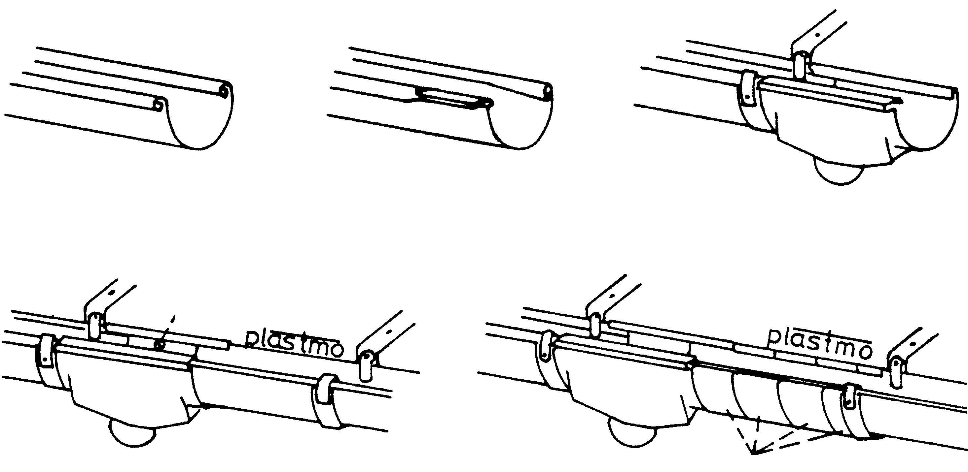
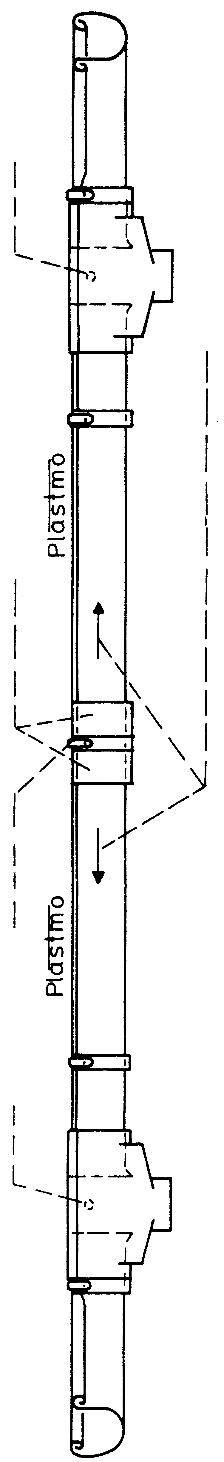
Точка фиксации
Фиксатор
Цинк
Цинк
Шуруп
Шуруп
Направление расширения
1
2
3
4
5
Соединители

Цинк
Цинк
Шуруп
Цинк
Соединение цинковых желобов с желобами Plastmo Polska.

- При желании вы можете сохранить часть цинковых желобов уже существующих на здании и заменить их на пластиковые только между двумя водосточными трубами при помощи расширительных воронок.

- Отпилите цинковый желоб со стороны водосточной трубы. Согните пазы на краях как показано на рис. 2.

- Задвиньте расширительную воронку в цинковый желоб и проделайте маленький (минимум 5мм) сток для воды в дне желоба. К противоположной стороне расширительной воронки присоедините желоб Plastmo обычным способом. См. раздел 10.1 - 8.

- Иногда на старых строениях нет возможности установить кронштейн по обе стороны расширительной воронки. В таком случае рекомендуем просверлить отверстие в верхней части задней стенки расширительной воронки, диаметр которого должен быть немного больше, чем диаметр шурупа. Затем завинтить шуруп в вертикальный карниз (если такой имеется на строении) закрепляя, таким образом, расширительную воронку. Данный способ не приведет к последующему изменению линейных размеров желоба.

- Если на строении нет вертикального карниза между расширительной воронкой и имеющимися кронштейнами, можно установить несколько соединительных элементов приставляемых друг к другу (соединительные элементы нельзя склеивать сварочным клеем).

NB. Не применяйте сварочный клей для расширительной воронки и соединителей.

ВОДОСТОЧНЫЕ ЖЕЛОБА |  | 10.1 - 10

Установка
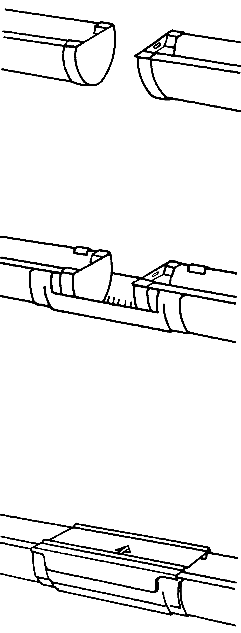
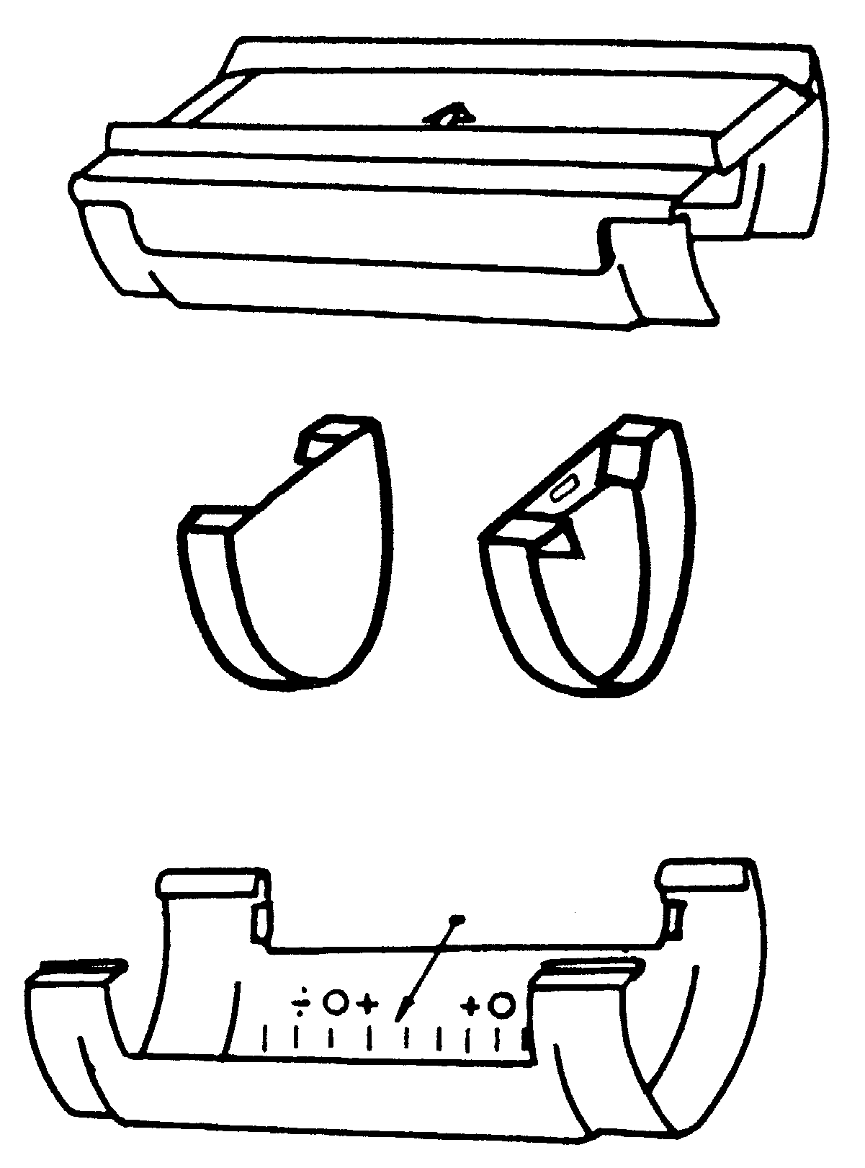
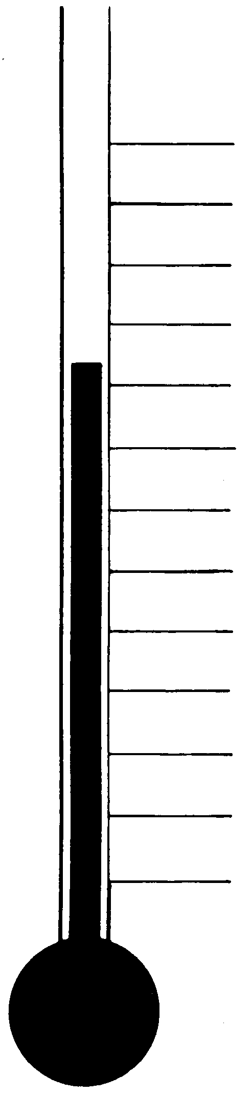
1
2
3
Температурная шкала
30
25
20
15
10
5
0
-5
-10
-20
-15
-25
-30
C⁰
0мм
8мм
17мм
25мм
34мм
42мм
50мм
59мм
67мм
84мм
76мм
92мм
101мм
Расстояние между желобами при установке
Значения температурной шкалы рассчитаны исходя из расстояния 12м от воронки до каждой из сторон.
Установка расширительных элементов.
Расширительные элементы устанавливаются на желоба, если:
- расстояние между водосточными трубами достигает 18 – 24 м, и если расширительная воронка не обеспечивает необходимую длину;
- когда расстояние между углами более 8 м.

- Клей наносится на дно заглушки каждого желоба, после чего желоба устанавливаются в кронштейны.

- Нижнюю часть расширительного элемента зацепите за края желоба сзади как показано на чертеже, задвиньте желоб в расширительный элемент до температурной отметки на задней стенке расширительного элемента. Расстояние между заглушками определяется исходя из температуры воздуха во время монтажа.

- Крышка расширительного элемента устанавливается так, чтобы прямоугольное отверстие располагалось у задней стенки желоба.

NB. Клей наносится только на дно заглушек.

ВОДОСТОЧНЫЕ ЖЕЛОБА |  | 10.1 - 11

Установка
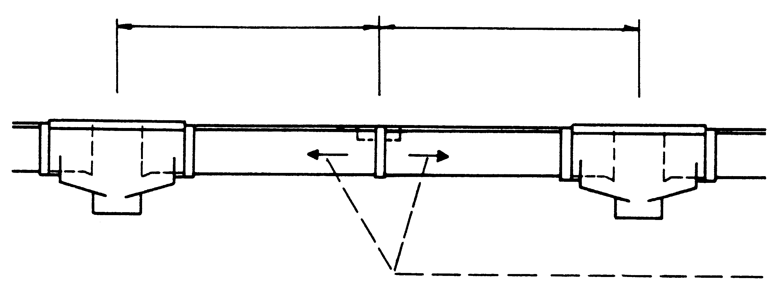
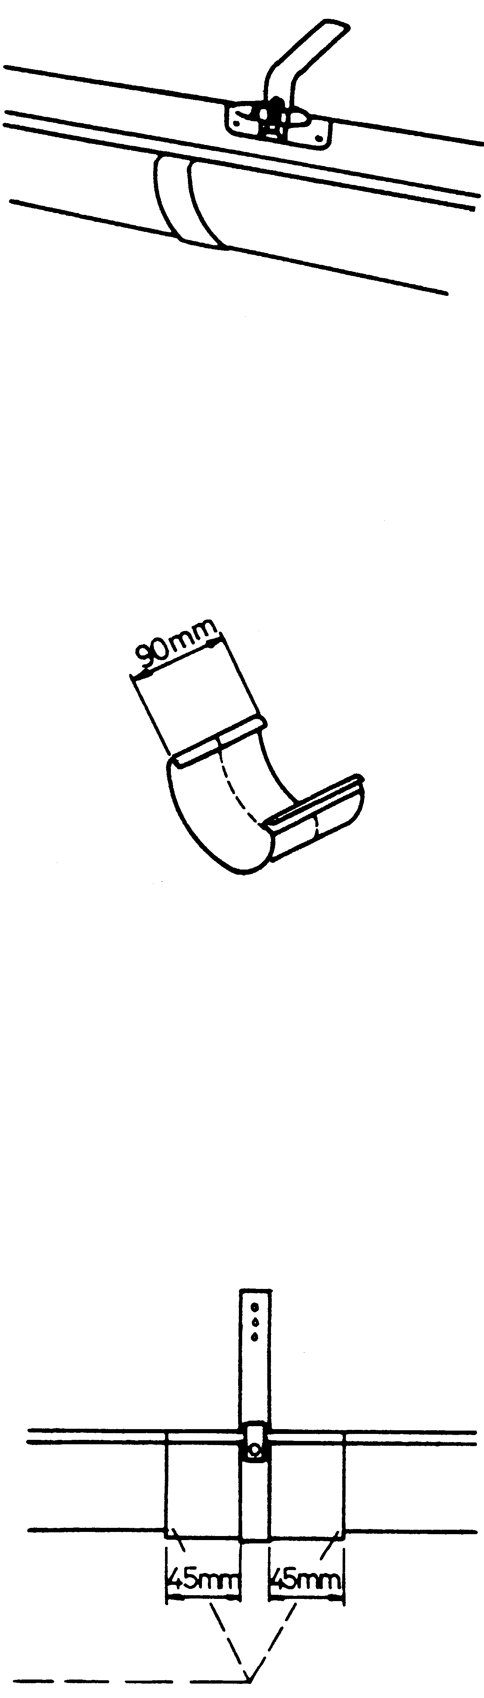
1
2
Малые соединительные элементы
Защёлка
Место фиксации
Направление расширения
Максимум 9м
Максимум 9м
2
Установка защелок и малых соединительных элементов.

Защелки и малые соединительные элементы применяются в местах фиксации желобов. Это то место, где желоба должны фиксироваться из-за возможности удлинения по направлению к, например, каждой расширительной воронке. См. разделы 10.1 - 12, 10.1 - 13 и 10.1 - 14.
На чертеже двумя стрелками показано направление удлинения желобов. Защелка применяется, если расстояние от места фиксации до расширительной воронки составляет более 9м.

- Защелка.
В комплекте с каждой расширительной воронкой поставляется две защелки.
Склеиваемые поверхности очищаются от пыли и возможного загрязнения. Клей наносится на защелку полоской шириной 5 мм. Установите защелку в месте фиксации, зацепив ее за крючок на задней стенке кронштейна или пластиковой консоли.

- Малый соединительный элемент.
Изготавливается путем распила обыкновенного соединительного элемента на две равных части.
Склеиваемые поверхности очищают от пыли и возможного загрязнения. На обе половинки нанесите клей полосками 5мм в ширину. Установите их по обе стороны от кронштейна/консоли в месте фиксации.
Малые соединительные элементы применяются также в конструкциях со старыми кронштейнами и желобами Plastmo.
Если по какой-то причине трудно зафиксировать защелки, можно применять вместо этого малые соединительные элементы.

ВОДОСТОЧНЫЕ ЖЕЛОБА |  | 10.1 - 12

Установка
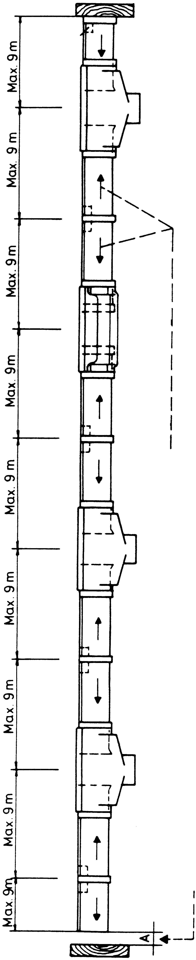
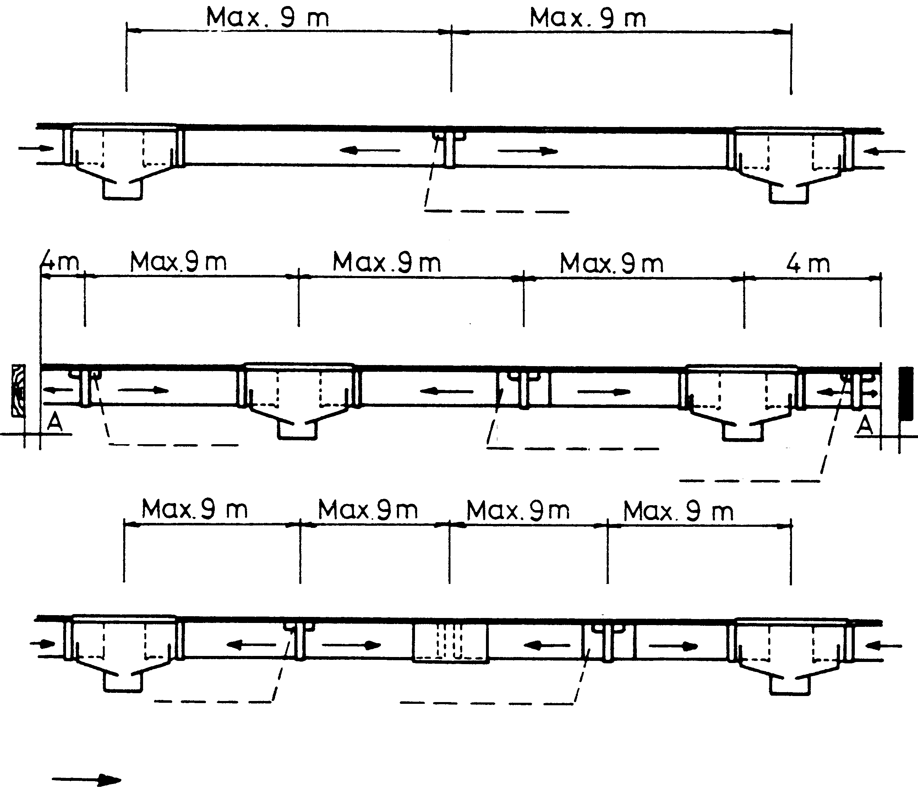
Место фиксации
Место фиксации
Место фиксации
Место фиксации
Направление расширения
Пример:
Если температура воздуха во время установки 15⁰С и установка производится на расстоянии 9 м от точки фиксации, то А = 1.10 мм *9 = 9.9 мм, округляем до 10 мм.
Место фиксации
Таблицу расчета расстояния А при установке желобов смотрите ниже.
Пр. 1
Пр. 2
Пр. 3
Место фиксации
Защёлка
Место фиксации
Место фиксации
Защёлка
Защёлка
Малые соединительные элементы
Место фиксации
Место фиксации
Защёлка
Малые соединительные элементы
Стена
Место фиксации
Примеры установки расширительной воронки/расширительного элемента и защелок/малых соединительных элементов в местах фиксации.

Защелки/малые соединительные элементы, должны устанавливаться, если расширительная воронка расположена посередине длины желоба (рис. 1), или там, где желоб соприкасается с карнизом или стеной на торцах (см. пример 2, величина (А)).
На чертеже 2 показана установка защелок/малых соединительных элементов между краем крыши и расширительной воронкой, где расстояние от расширительной воронки может составлять максимум 9м.
Расстояние (А), на чертеже, обозначает расстояние от края крыши до начала желоба.
Стрелками на чертежах обозначено направление температурного расширения по длине.

Таблица показывает, насколько близко желоба могут быть расположены к карнизу, стене и т. п. Величина (А) зависит от расстояния от места фиксации до заглушки.

ВОДОСТОЧНЫЕ ЖЕЛОБА |  |  | 10.1 - 13

Установка
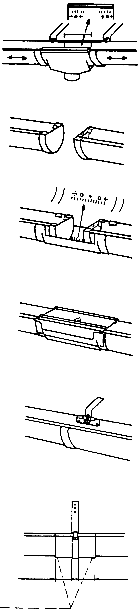
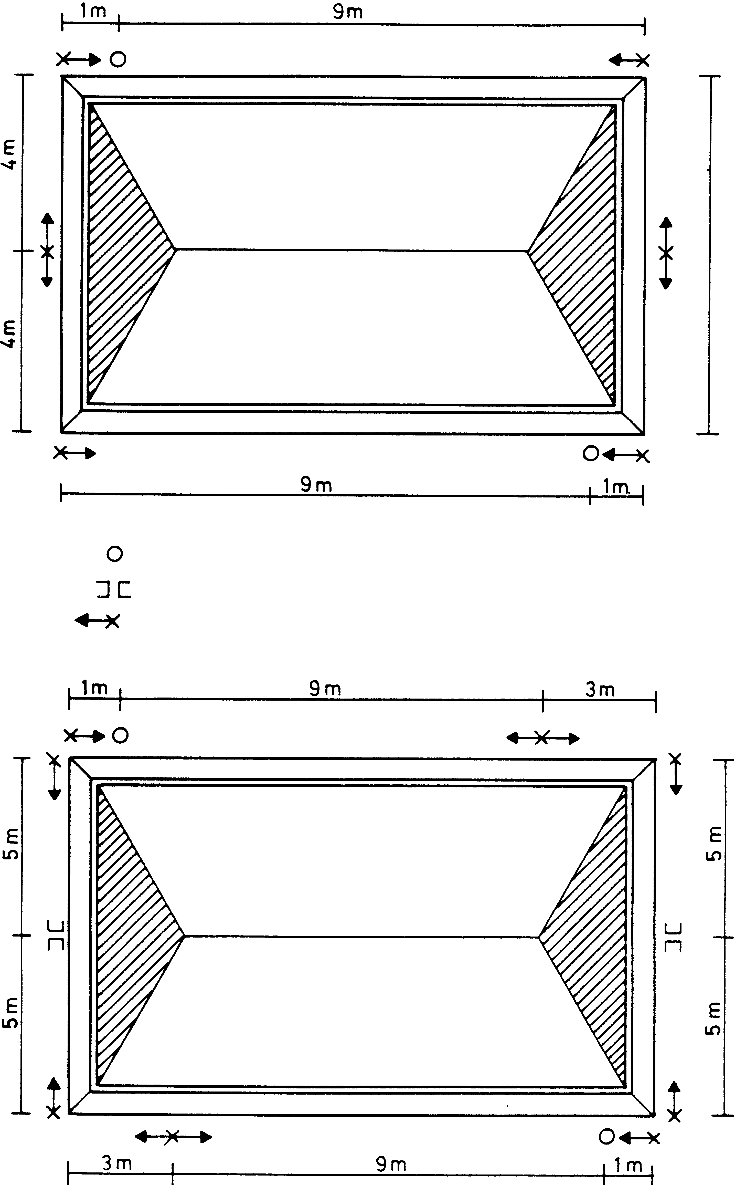
Без расширительных элементов, максимум 8 м.
В
- расширительная воронка;
- расширительный элемент;
- места фиксации/направление расширения.
Защёлка
45мм
45мм
Малые соединительные элементы
Примеры установки расширительной воронки/расширительных элементов в местах фиксации.

ВОДОСТОЧНЫЕ ЖЕЛОБА |  | 10.1 - 14

Установка
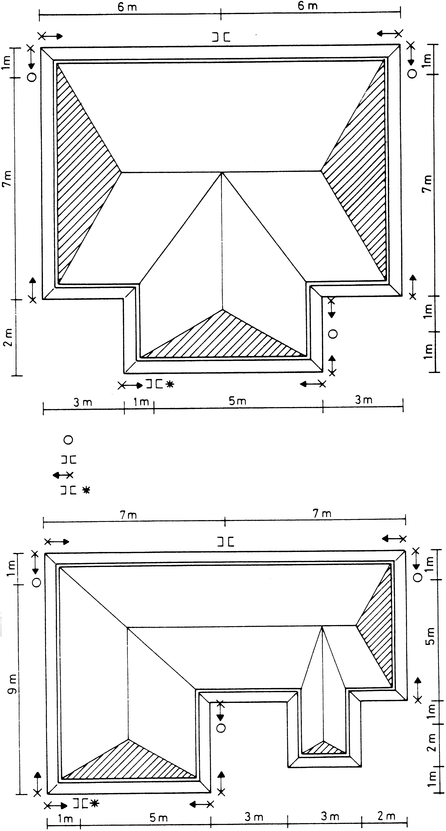
- расширительная воронка;
- расширительный элемент;
- места фиксации/направление расширения;
- расширительный элемент устанавливается здесь для распределения воды в обе стороны.
В
Защёлка
45мм
45мм
Малые соединительные элементы
Примеры установки расширительной воронки/расширительных элементов и защелок/малых соединительных элементов.

ВОДОСТОЧНЫЕ ЖЕЛОБА |  | 10.1 - 15

Установка
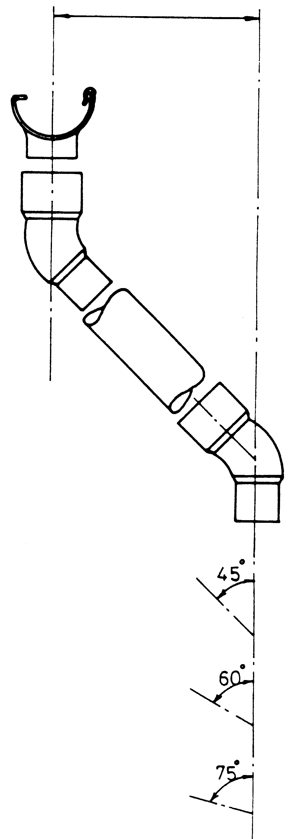
М
“Лебединая шея”

Обычно соединение желоба с водосточной трубой осуществляется посредством двойного колена “лебединая шея”, состоящего из двух колен, расположенных под углом 45⁰, 60⁰ или 75⁰.
В таблице приведённой ниже показаны минимальные значения величины (М).
Где:
М – расстояние между осевыми линиями двух изгибов (колен).
L – длина трубы (минимально применимая длина трубы 60мм).
При увеличении величины (М), на x_{mm} по сравнению с таблицей, длина трубы (L) определяется следующим образом:
Если:
M_{new} = M + x_{mm}
То:
L_{new} = L + x_{mm} * 1.4 при 45⁰
L_{new} = L + x_{mm} * 1.15 при 60⁰
L_{new} = L + x _{mm} * 1.035 при 75⁰

Пример:
Если М = 250мм, а угол «лебединой шеи равен 45⁰, то длина трубы L, при диаметре 75мм определяется так:

Если М = 100мм, то L = 60мм
Если М + 150мм, то L = 150*1,4 = 210мм
_________________________________________
Если М 250мм, то L = 270мм

Как правило, при сборке “лебединой шеи” сварочный клей не используется, но если её длина превышает 600мм, то при соединении верхнего сгиба к стоку желоба необходимо применять холодную сварку.

ВОДОСТОЧНЫЕ ЖЕЛОБА |  | 10.1 - 16

Установка
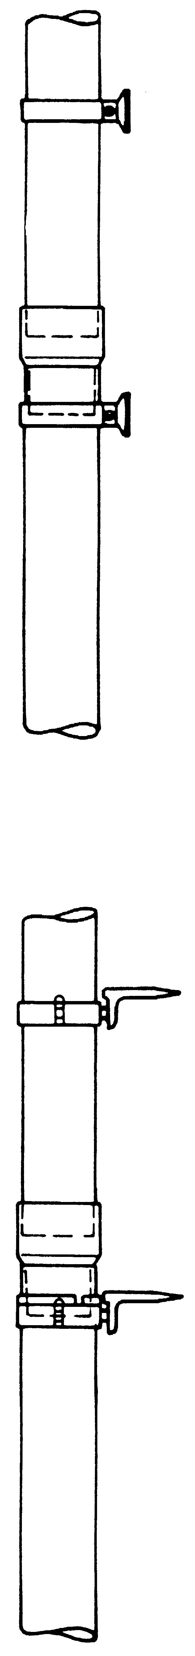
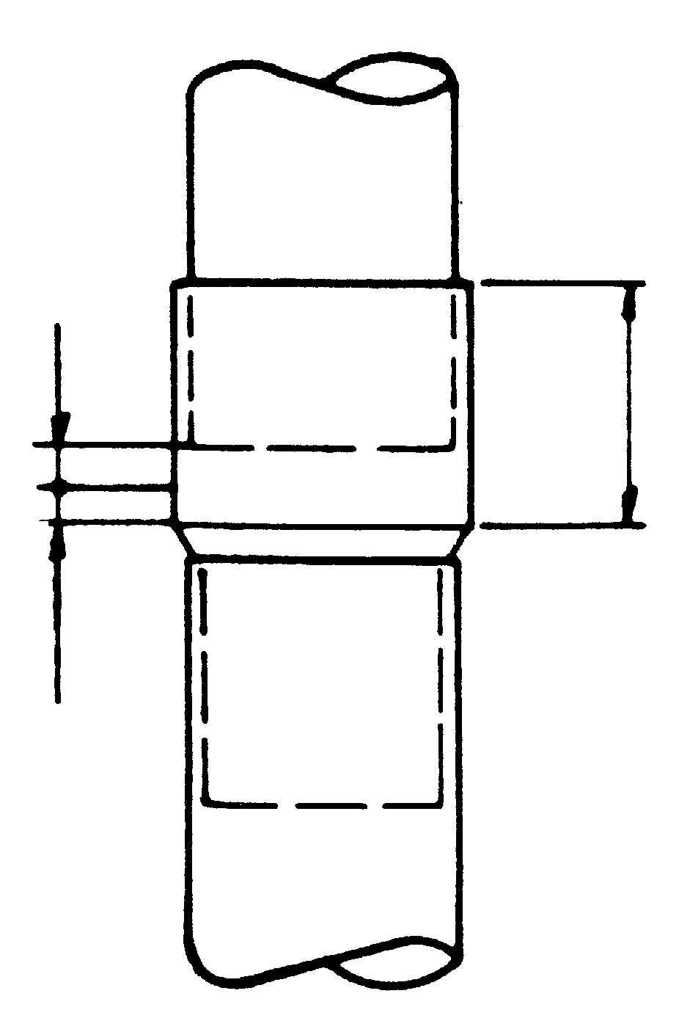
70мм
А
10мм
В
А
А
В
Пример 1
Пример 2
Сборка труб посредством соединителя труб.

Соединитель труб.
Применяется для соединения труб и для установки трубы непосредственно на воронку.

Установка соединителя труб.
Так как при соединении труб нельзя использовать сварочный клей, существует два альтернативных способа:

Пример 1:
Непосредственно под соединителем для труб, на трубу устанавливается пластиковый хомут, охватывающий трубу (А). См. раздел 10.1-20.

Пример 2:
Непосредственно под соединителем для труб, на трубу устанавливается металлический хомут (монтируемый в кирпичную или деревянную стену), над которым устанавливается стопорное кольцо (А). См. раздел 10.1-21.

Соединитель труб.
Применяя переходное звено (соединитель труб), необходимо помнить о возможно изменении параметров труб (расширении/сужении). Поэтому необходимо учитывать расстояние (А), смотрите чертеж, где (А) – зависит от расстояния от места фиксации до конца трубы.

Соединение-муфта.
Труба размечается следующим образом:
70 мм - 10 мм - А.
Величина А рассчитывается согласно таблице.

Пример:
15⁰ С во время монтажа и 2,75 м от места фиксации (стопорного кольца) до конца трубы:
1,10мм * 2,75 = 3,025мм.
Следовательно труба размечается так:
70 мм - 10 мм - 3, 025 мм = 56, 975, округляем до 57 мм.
Таким образом, суммарный зазор между трубой и дном соединителя труб должен составлять 13мм.

ВОДОСТОЧНЫЕ ЖЕЛОБА |  | 10.1 - 17

Установка
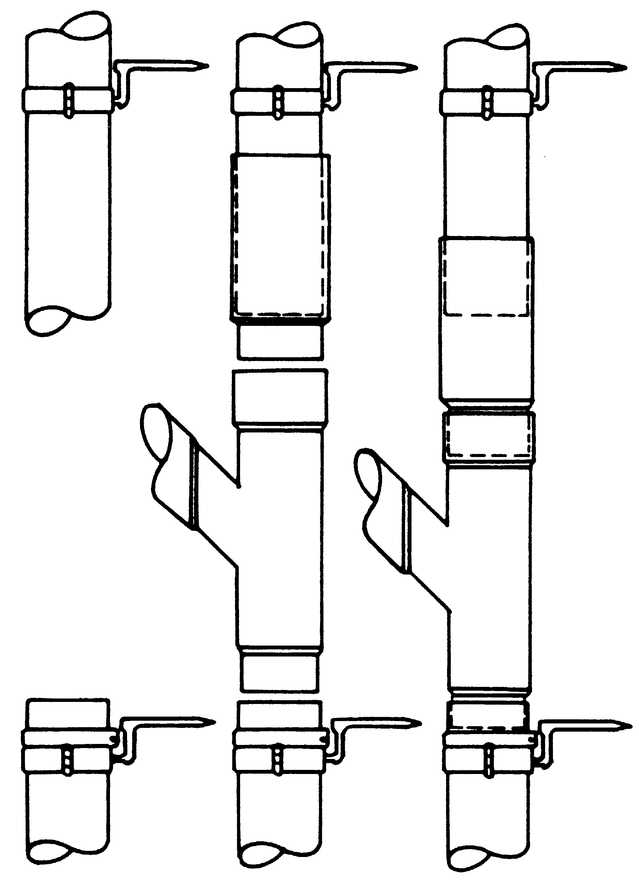
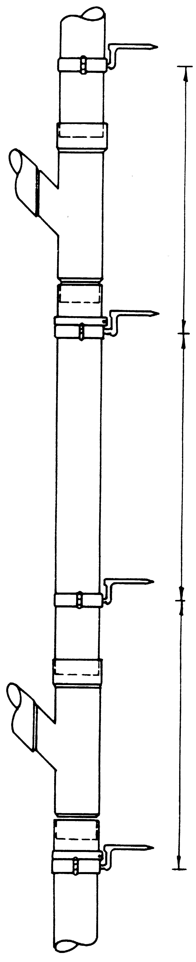
2м.
2 м.
2 м.
В
А
В
В
В
В
А
А
А
A
Рис. 1
Рис. 2
Рис. 3
Установка разветвления.
В ассортименте имеются разветвления под 45⁰, 60⁰ и 75⁰. Кроме того, имеются в наличии разветвления с диаметром меньшим, чем диаметр водосточной трубы. Установка разветвлений производится таким же способом, как установка соединителей труб. См. раздел 10.1 – 16.
В случае если разветвление присоединяется к старой водосточной трубе, нужно использовать соединитель труб. Одноуровневый конец трубы такого соединителя укорачивается до 70мм, что является размером муфты разветвления.
Чтобы рассчитать требуемый размер водосточной трубы, длина разветвления прибавляется к длине одноуровневого конца соединителя (70мм). См. рис. 1.
Присоедините соединитель как показано на рис. 2, а затем разветвление, так чтобы одноуровневый конец соединителя вошел в муфту разветвления. См. рис. 3.

ВОДОСТОЧНЫЕ ЖЕЛОБА |  | 10.1 - 18

Установка
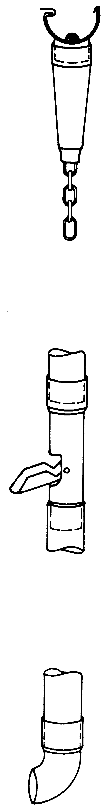
1
2
3
Установка переходника для отводной цепи/отвода для бочки/наконечника.

- Переходник для отводной цепи.
Склеиваемые поверхности очищаются от возможного загрязнения и пыли. Клей распределяется на внутренней поверхности переходника для отводной цепи полоской шириной 5мм. Установите немедленно переходник на воронку.
Водоотводная цепь должна быть надежно закреплена. Надежности можно достичь поместив круглый железный стержень длиной 1м и диаметром 6мм на дно желоба со стоком расположенным посередине стержня. Укрепите цепь на железном стержне. Убедитесь, что цепь соприкасается со стенками сточной трубы.
Расстояние между домом и отводной цепью должно быть минимум один метр, что позволит избежать забрызгивания фасада водой. Отвод должен быть снабжен наконечником, имеющим длину минимум 20см.
Помните, что правильно вмонтированная цепь должна соприкасаться со стенками переходника.

- Отвод для бочки.
Используется для сбора дождевой воды и устанавливается непосредственно на трубу. Поставляется в комплекте с расширением и наконечниками.

- Наконечник.
Используется, когда труба не может быть соединена с коллектором.
Склеиваемые поверхности очищаются от возможного загрязнения и пыли. Клей распределяется на внутренней поверхности наконечника полоской шириной 5 мм. Установите немедленно наконечник на трубу.

ВОДОСТОЧНЫЕ ЖЕЛОБА |  | 10.1 - 19

Установка
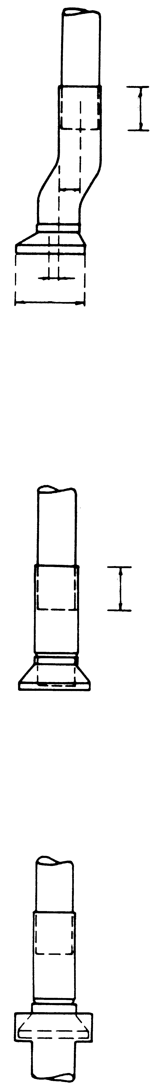
100мм
100мм
1
2
3
А
С
В
Установка переходного элемента для водосборника.

- Переходной элемент для водосборника, изогнутый.
Переходной элемент для водосборника используется для соединения трубы с коллектором канализации.
Учитывая возможность расширения, труба задвигается в переходной элемент только на 100мм.

- Переходной элемент для водосборника, прямой.
В некоторых случаях для присоединения трубы к коллектору, можно применять прямой переходный элемент для водосборника, который комбинируется как с обыкновенным, так и со скошенным (как на рис. 1) наконечником. Учитывая возможность расширения/удлинения трубы, она задвигается в переходной элемент только на 100мм.
Переходной элемент водосборника, можно также использовать в качестве переходного элемента между уже установленными металлическими трубами или чугунными трубами, или когда разветвления вставлены в уже установленные водосточные трубы.
См. раздел 10.1 – 17.

- Насадка для наконечника/ 110мм наконечник.
Трубу Plastmo можно скомбинировать, например, со старой литой металлической трубой посредство насадки для наконечника и наконечника 110мм.

ВОДОСТОЧНЫЕ ЖЕЛОБА |  | 10.1 - 20

Установка
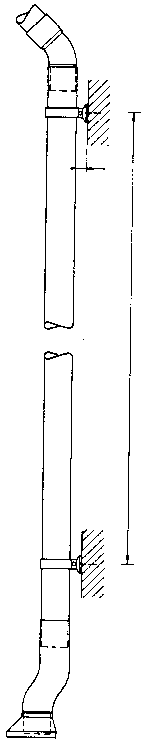
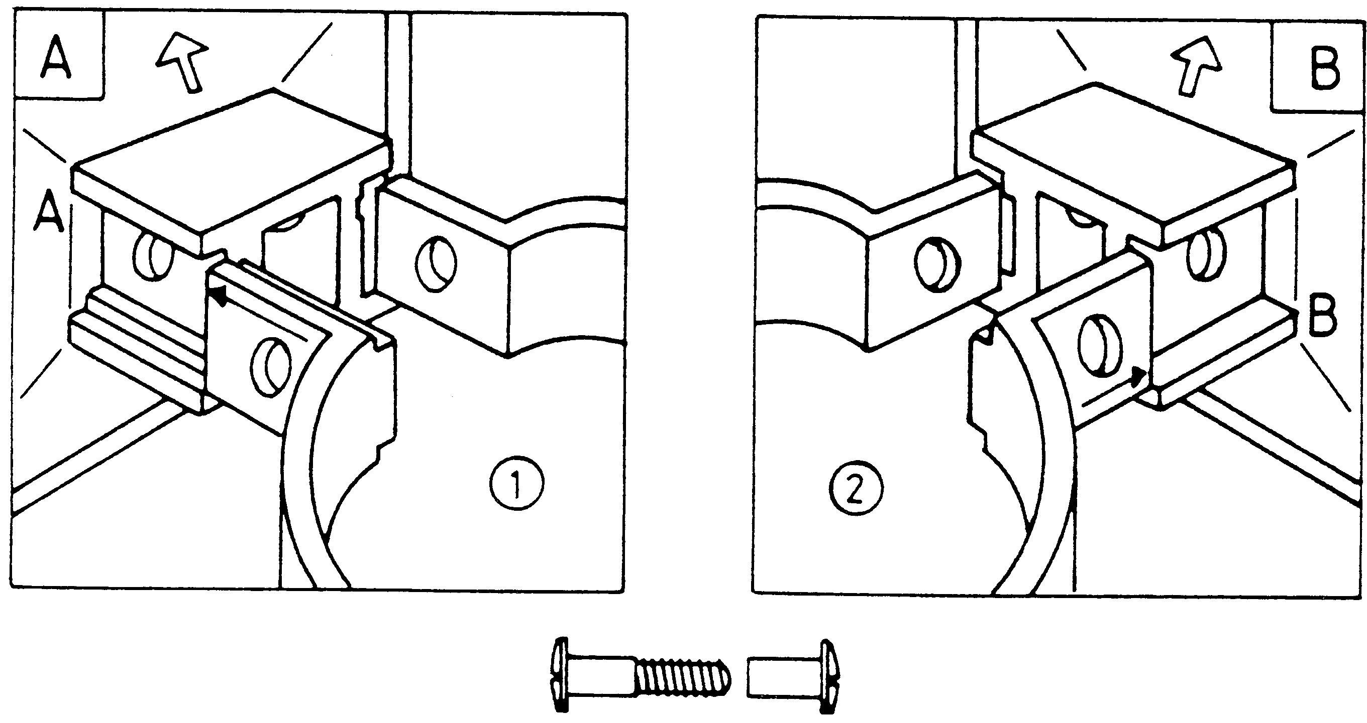
Максимум 2м.
А
30мм
В
Шуруп
Гайка
Установка пластикового хомута-опоры для трубы.

Непосредственно под соединением «лебединая шея» (коленом водосточной трубы) устанавливается пластиковый хомут-опора (А).
Верхнее и нижнее крепежные кольца монтируются так, чтобы они плотно обхватывало трубу.
Максимальная длина трубы при установке должна составлять не более 3м.
Хомуты-опоры для трубы устанавливаются на расстоянии максимум 2м друг от друга.
Расстояние между стеной и водосточной трубой составляет 30мм.
Хомут-опора для трубы состоит из двух частей: цоколь, монтируемый в стену и крепежное кольцо.
Для прикрепления цоколя-опоры к стене используйте сверло ∅ 8мм.

- Стрелка на задвижной части верхнего крепежного кольца должна указывать на (А) на цоколе. Расширьте кольцо и обхватите им водосточную трубу. Соедините обе части опоры шурупом с гайкой. Верхнее крепежное кольцо теперь плотно охватывает трубу.

- Стрелка не задвижной части нижнего крепежного кольца должна указывать на (В) на цоколе. Расширьте кольцо и обхватите им водосточную трубу.
Соедините обе части опоры шурупом и гайкой.
Так как нижнее крепежное кольцо (В) установлено по принципу обыкновенной крепежной петли, оно свободно обхватывает трубу, позволяя ей расширяться.

ВОДОСТОЧНЫЕ ЖЕЛОБА |  | 10.1 - 21

Установка
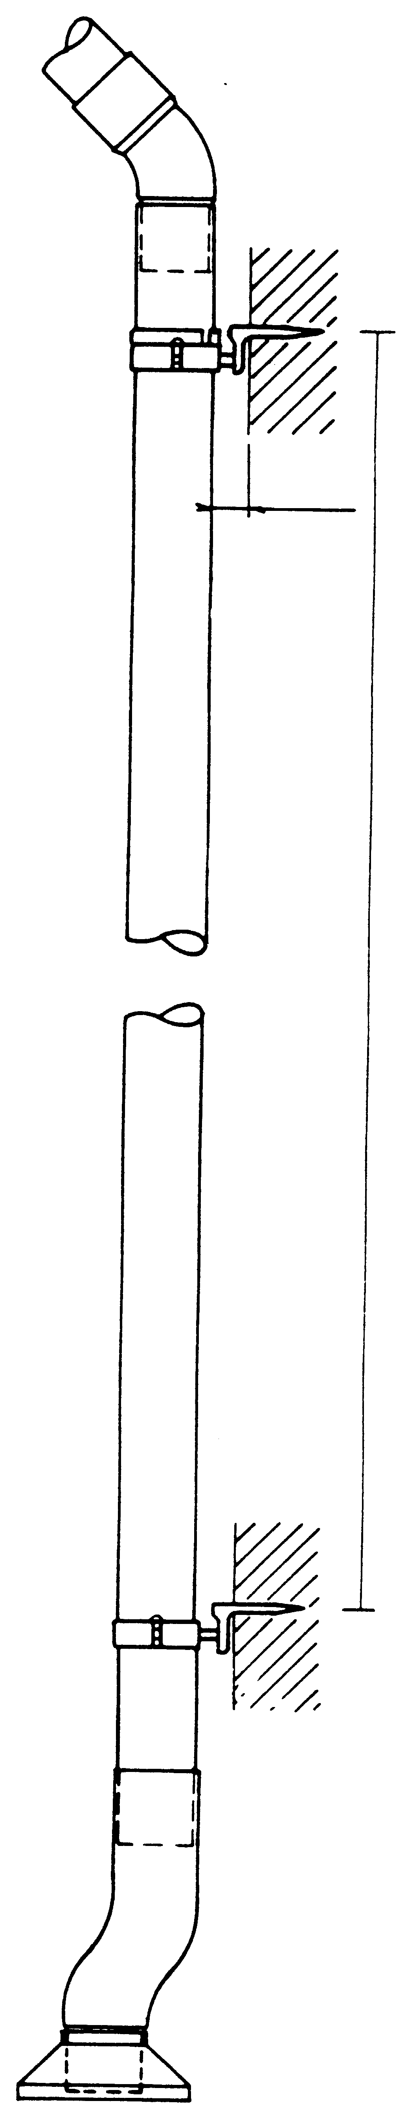
Максимум 2м.
А
35мм
В
Установка металлического хомута для труб, на кирпичную/деревянную стену.

Хомут для труб устанавливается непосредственно под коленом водосточной трубы. Сверху не него надевается стопорное кольцо, которое закрепляется на водосточной трубе посредством сварочного клея.
Верхний хомут монтируется так, чтобы он плотно обхватывал трубу. Нижний – чтобы он свободно обхватывал трубу.
Длина устанавливаемой трубы не должна превышать 3м.
Металлические хомуты для труб монтируются на расстоянии максимум 2м друг от друга.
Стопорное кольцо надевается только на верхний хомут.
Если при трубе длиной 3м установить стопорное кольцо как на верхний, так и на нижний хомут, труба может согнуться из-за того, что кольцо не позволит ей расшириться.

ВОДОСТОЧНЫЕ ЖЕЛОБА |  | 10.1 - 22

Установка
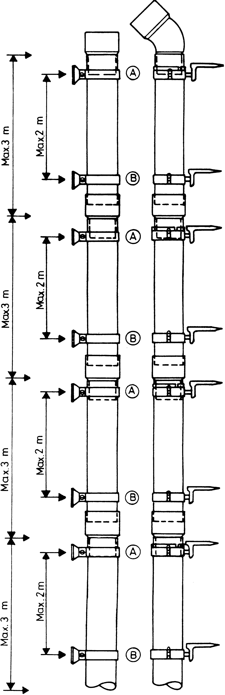
Водостоки
Пример 1
Хомут пластиковый
Пример 2
Хомут металлический
Установка водосточных труб на многоэтажных домах.

Непосредственно под коленом, или расширением на водосточной трубе применяется хомут для труб пластиковый (А), или хомут для труб металлический со стопорным кольцом (А).

Водосточная труба.
На многоэтажных домах устанавливаются трубы длиной максимум 3м.

Хомуты для труб пластиковые / металлические.
На многоэтажных домах хомуты должны устанавливаться по 2 шт. на каждые 3 метра длины. Расстояние между ними не должно превышать 2м.

Пример 1:
Если применяются пластиковые хомуты для труб, см. раздел 10.1 – 20.

Пример 2:
Если применяются металлические хомуты для труб, см. раздел 10.1 - 21.

N. B.: Помните, что расширение должно происходить только в соединительных муфтах.

О расширении на водосточной трубе см. в разделе 10.1 - 16

ВОДОСТОЧНЫЕ ЖЕЛОБА |  | 10.1 - 23

Установка
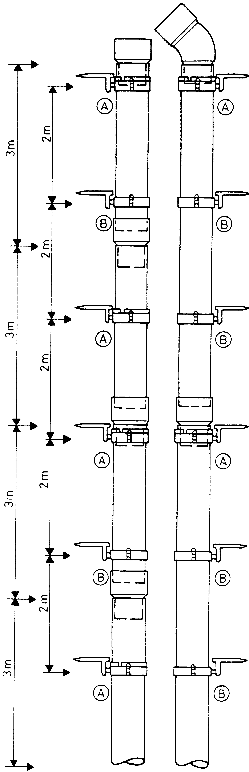
Водостоки
Пример 1
Хомут металлический
Пример 2
Хомут металлический
Установка водосточных труб на многоэтажных зданиях с уже установленными ранее металлическими хомутами.

Установка водосточных труб.
Под коленом или наклонной воронкой устанавливается стопорное кольцо (А) с нанесенным на него клеем, которое располагается над хомутом.

Водосточная труба – Пример 1.
На многоэтажных домах длина устанавливаемых водосточных труб не должна превышать 3м.

Условия:
- 15⁰С во время монтажа и 2,75м от места фиксации (стопорного кольца).
1,10мм * 2,75 = 3,025мм.
Рассчитываем следующим образом:
70мм – 10мм – 3,025мм = 56,975,
- округляем до 57мм.
Минимально необходимый воздушный зазор между трубой и низом расширения должен составлять 13мм.
См. раздел 10.1 - 16.

Водосточная труба – Пример 2
Если необходимо установить водосточную трубу длиной 6 метров, то необходимо принимать во внимание обязательное увеличение линейных размеров трубы.
Условия:
- 15⁰С во время монтажа и 5,75м от места фиксации (стопорного кольца):
1,10 мм * 5,75 = 6,325мм.
Рассчитываем следующим образом:
70мм – 10мм – 6,325 мм = 53,675,
- округляем до 54мм.
Таким образом, воздушный зазор, в данном случае, должен составлять 16мм, что на 3мм больше, чем в первом примере.
См. раздел 10.1 - 16.

Хомуты для труб, металлические.
Вполне допустимо, если уже существующие на здании хомуты для труб находятся на расстоянии примерно 2м друг от друга. Хотя мы рекомендуем размещать два пластиковых/металлических хомута на каждые 3м длины трубы.
См. раздел 10.1 - 22.

О возможном расширении водосточной трубы см. раздел 10.1 – 16.
ВОДОСТОЧНЫЕ ЖЕЛОБА |  |  | 10.2 - 1

Инструкция по установке
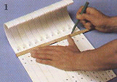  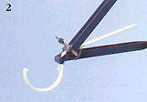  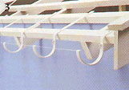  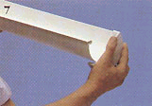  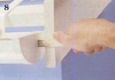  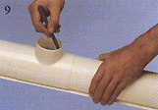  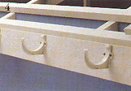  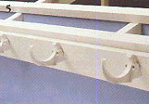  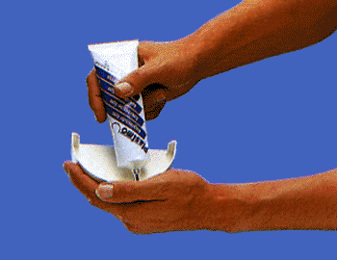  6  Существующие кронштейны для желобов  Сначала уберите старые желоба. Потом натяните шпагат между концами кронштейнов и выровняйте их. Отрежьте передние пружины на уровне передних краев кронштейнов и наденьте передние пластмассовые крюки на концы кронштейнов.  Оба крайних кронштейна  устанавливаются на расстоянии около 150 мм от краев крыши. Далее натяните шпагат между наружными концами этих кронштейнов. Остальные кронштейны устанавливаются с шагом около 600мм и крепятся гвоздями с гальваническим покрытием (№3440).  Немедленно установите заглушку на задний край желоба и заведите ее за передний край желоба. | Новые кронштейны для желобов  Кронштейны могут быть установлены строго горизонтально или с небольшим наклоном. Линейкой сделайте отметку на расстоянии не менее 10мм от заднего крюка (см. рисунок).  Пластиковые кронштейны  Оба крайних пластиковых кронштейна устанавливаются на расстоянии около 150мм от краев крыши. Далее натяните шпагат между наружными концами этих кронштейнов. Остальные консоли устанавливаются с шагом около 600мм и крепятся при помощи больших винтов с гальваническим покрытием.  Установка желоба  Желоба устанавливаются в кронштейнах так, чтобы расстояние от края крыши до заглушек было около 25мм. В очень жаркую погоду это расстояние может быть сокращено до 5мм. |  | Согните крепежные кронштейны с помощью приспособления для сгибания. Обратите внимание на то, чтобы при этом не повредить пластмассовое покрытие кронштейна. Кронштейн должен быть согнут таким образом, чтобы после сборки передний край сточного желоба был примерно на 2мм ниже заднего.  По внутренней части заглушки нанесите полоску клея шириной около 5мм. Соединение заглушки с желобом начинайте немедленно.  Воронка  Установите воронку на внешнюю часть желоба. Отметьте на желобе внутренний диаметр воронки.
ВОДОСТОЧНЫЕ ЖЕЛОБА |  |  |  | 10.2 - 2

Инструкция по установке
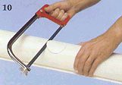  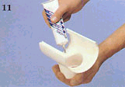  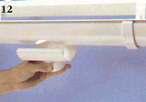  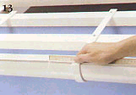  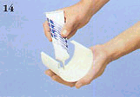  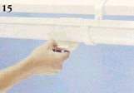  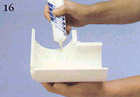  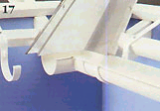  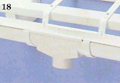  Мелкозубчатым полотном пилы или ножовки произведите два косых запила напротив друг друга. Зачистите края распилов.  Соединительные элементы.  В результате температурных перепадов стоки из ПВХ - смещаются. Следовательно, они должны иметь возможность перемещения в кронштейнах. Длина желоба должна быть подобрана таким образом, чтобы расстояние от места стыкового соединения желобов до кронштейна было не менее 90мм.  Уголки  На внутреннюю часть одной половины уголка нанесите две полоски клея шириной около 5мм. Сборку желобов производите немедленно, задвинув уголок на желоб до упора. Сожмите склеиваемые поверхности. | По внутренней части периметра воронки нанесите полоску клея шириной около 5мм, отступив 10мм от краев. Нанесите еще по 2 полоски клея по краям отверстия. Сборку начинайте немедленно.  При соединении желобов необходимо следить за плотной стыковкой их концов.  На внутреннюю часть соединительного элемента наносятся 4 полоски клея шириной 5мм, отступив примерно 10мм от краев  Желоб с приклеенным уголком устанавливают в кронштейнах. Далее клей наносят на вторую внутреннюю часть уголка и следующий желоб соединяют с уголком. |  | Зацепите кромку воронки за задний край желоба и заведите его за его передний край.  Немедленно зацепите кромку соединительного элемента за задний край желоба, а затем заведите переднюю кромку элемента за его передний край.  Расширительный воронка  Установите кронштейны с обеих сторон расширительной воронки. Задвигайте желоб в неё до температурной отметки соответствующей температуре воздуха во время монтажа. Установите защелку непосредственно между двумя расширительными стоками. Подробные указания по монтажу прилагаются в комплекте поставки.
ВОДОСТОЧНЫЕ ЖЕЛОБА |  |  |  | 10.2 - 3

Инструкция по установке
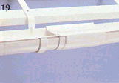  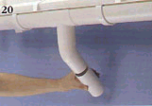  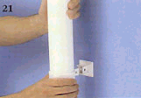  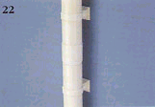  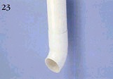  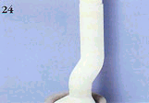  Расширительный элемент  Если расстояние между углами горизонтальных стоков превышает 8м, то необходимо устанавливать расширительный элемент. Подробные указания по монтажу прилагаются в комплекте поставки.  Соединительный элемент  Чтобы соединить две трубы, необходимо использовать соединительный элемент. Применяя переходное звено между концами двух труб, необходимо оставить воздушный зазор не менее 20мм. Хомут устанавливайте непосредственно под переходным звеном. | Труба  Между двумя коленами водосточной трубы обязательно устанавливается прямой отрезок длиной не менее 60мм. Колена устанавливаются по направлению стока. Верхнее колено должно быть приклеено к стоку с пролетом не менее 600мм.  Сточный наконечник.  В местах, где недоступен сброс дождевых вод в водозаборный коллектор, используется сточный наконечник, который приклеивается к нижней части трубы. | Хомут для трубы  Верхний хомут устанавливается непосредственно под коленом водосточной трубы. Верхнее крепежное кольцо монтируется так, чтобы оно плотно обхватывало трубу. Нижнее кольцо устанавливается так, чтобы оно свободно обхватывало трубу. Более подробные указания по монтажу - в комплекте поставки.  Соединение водосточной трубы с водосборником  Водосточная труба должна на 100мм заходить в водосточный отвод, который устанавливается в "крышке" водосборника.

